Ranking wideorejestratorów
Dużo jeździsz samochodem i zdarza Ci się widzieć na drodze nietypowe sytuacje, które chciałbyś uwiecznić? Z pewnością myślałeś już o zakupie wideorejestratora. Jednak nie jest łatwo wybrać odpowiednie urządzenie. Zajrzyj na ranking wideorejestratorów.

Na rynku dostępna jest cała gama wideorejestratorów. Są one coraz bardziej popularne. Stosowane są przez kierowców, w tym również zawodowych i wyczynowych w różnych celach.

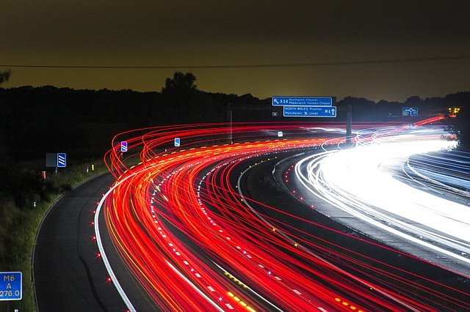
Dlaczego warto kupować wideorejestratory?
Jedni podchodzą do wideorejestratorów bardziej humorystycznie z nadzieją nagrania dziwnych zachowań innych kierujących. Inni chcą posiadać dowód i nagranie w razie nieprzyjemnej sytuacji na drodze takiej jak stłuczka. Nigdy nie wiesz, kiedy na drodze może dojść do dziwnego zdarzenia. Właśnie dlatego przygotowują się do niego i kupują wideorejestrator. Takie urządzenia są dostępne już od kilkuset złotych. Szeroki wybór i różne ceny niestety nie upraszczają podejmowania wyboru.

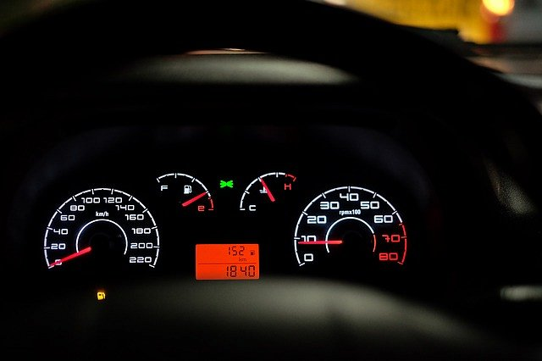
Ranking wideorejestratorów
Wideorejestrator to niewielka kamera umieszczona za przednią szybą pojazdu. Dzięki niej możesz rejestrować zdarzenia, które zachodzą przed samochodem. W zależności od Twoich potrzeb i częstotliwości jazdy zdecyduj jaki sprzęt wybrać. Dostępne są różne urządzenia, w tym kamery o różnych rozdzielczościach, wielkości pamięci wbudowanej i wielu innych funkcjach. Sprawdź ranking wideorejestratorów i wybierz najlepsze urządzenie dla siebie. W rankingu znajdziesz tylko sprawdzone i najlepsze kamerki.

